Схвалено
рішенням виконавчого комітету Броварської
міської ради Київської області
від 10.09.2019 № 992

П Р О Г Р А М А
інвестиційного розвитку міста Бровари на період 2019-2023 роки

м.Бровари
2019 рік

П А С П О Р Т
Програми інвестиційного розвитку міста Бровари
на період 2019-2023 року

1. | Ініціатор розроблення | Управління економіки та інвестицій
програми |  | Броварської міської ради
2. | Дата, номер і назва
розпорядчого документа про
розроблення програми
3. | Розробник програми | Управління економіки та інвестицій
3. | Розробник програми | Броварської міської ради
4. | Співрозробники програми | Виконавчі органи міської ради
5. | Відповідальний виконавець | Управління економіки та інвестицій
програми |  | Броварської міської ради
6. | Учасники програми | Виконавчі органи міської ради
7. | Термін реалізації програми | 2019-2023 роки
 |  | 2019 рік- 170 тис. грн.
8.Загальний обсяг фінансових |  | 2020 рік- 275 тис. грн.
ресурсів, необхідних для |  | 2021 рік- 310 тис. грн.
реалізації програми, всього, у |  | 2022 рік- 340 тис. грн.
тому числі: |  | 2023 рік- 380 тис. грн.
2019 рік- 170 тис. грн.
2020 рік- 275 тис. грн.
2021 рік- 310 тис. грн.
2022 рік- 340 тис. грн.
2023 рік- 380 тис. грн.

8.1.Кошти міського бюджету

1.Загальні положення
Програмою інвестиційного розвитку міста Бровари на 2019-2023 роки (далі – Програма) визначаються основні пріоритети інвестиційної політики міста на середньострокову перспективу розвитку.
Документ розроблено у відповідності до Державної концепції регулювання інвестиційної діяльності в умовах ринкової трансформації економіки, Закону України „Про інвестиційну діяльність”, Закону України „Про режим іноземного інвестування”, Закону України „Про захист іноземних інвестицій в Україні”, Закону України „Про зовнішньоекономічну діяльність”.
Основні завдання Програми – зростання обсягів інвестування, ефективне використання наявного потенціалу та підвищення рівня привабливості міста, відновлення інвестиційного попиту, збільшення обсягів вітчизняних та іноземних капітальних вкладень у місто.
Розроблена Програма проводить аналіз стану та основних тенденцій розвитку інвестиційної діяльності, визначає основні бар’єри залучення інвестицій в економіку міста, окреслює цілі і завдання, стратегічні напрями та пріоритети інвестиційного розвитку міста. Основою Програми є комплекс заходів, виконання яких має забезпечити надходження інвестицій в економіку міста.
Інвестиційний процес, що включає формування привабливого інвестиційного клімату та іміджу міста, створення необхідних умов для залучення стратегічних інвесторів є головним рушійним механізмом зростання показників соціально-економічного розвитку міста.
Серед найважливіших завдань розвитку міста Бровари активізація інвестиційної діяльності, підвищення конкурентоспроможності економіки, забезпечення сталого розвитку територіальної громади.

- ПЕРЕВАГИ ТА ПЕРШКОДИ ПО СПРИЯННЮ ЗАЛУЧЕННЯ ІНВЕСТИЦІЙ В ЕКОНОМІКУ МІСТА, АНАЛІЗ ІНВЕСТИЦІЙНОЇ ДІЯЛЬНОСТІ
Місто Бровари володіє рядом стратегічних переваг, які при їх умілому використанні і цілеспрямованих діях можуть зіграти вирішальну роль у підвищенні його інвестиційної привабливості.
Бровари багатогалузевий розвинутий науково-промисловий центр, місто з вигідним географічним розташуванням, має розгалужену систему транспортного сполучення. Бровари перетинає автошлях міжнародного значення М01 (Київ — Чернігів — Нові Яриловичі), який є частиною Європейських автомобільних шляхів Е95 та Е101, автошлях національного значення Н07 (Київ — Суми — Юнаківка). Відстань до м. Києва – 25 км, м. Одеси (морський порт) – 450 км, Міжнародного аеропорту «Бориспіль» - 20 км.
Через місто проходить залізниця Дарниця(Київ)—Ніжин. У межах Броварів на ній розташовані станція «Бровари» та зупинна платформа «Княжичі». Основний громадський транспорт міста — маршрутне таксі — забезпечує як внутрішньоміські перевезення пасажирів, так і сполучення столицею України містом Києвом. Магістральні залізничні і шосейні дороги мають вихід до Києва, Борисполя, Ніжина, Чернігова, до морських портів Чорного й Азовського морів, індустріальних центрів України та близького зарубіжжя.
Значний промислово-економічний потенціал є визначальними у формуванні привабливого інвестиційного іміджу. Це обумовлює перспективність довгострокового партнерства у реалізації інвестиційних проектів.
Оскільки інвестиційні процеси в місті розвиваються у тісному взаємозв’язку із загальнодержавними тенденціями інвестування, основні бар’єри інвестиційної діяльності є типовими як для міста, так і для України в цілому, та вимагають консолідації зусиль на різних рівнях державного управління для їх усунення.
Серед проблемних питань, що потребують вирішення на державному рівні слід виділити такі:
- складне податкове законодавство та законодавство про права власності акціонерів;
- низька платоспроможність населення;
- високі ціни на природний газ, енергоносії;
- недостатній рівень захисту інтелектуальних прав;
- коливання курсів іноземних валют, що призводить до зменшення дохідності інвестицій у перерахунку на валюту інвестора.

Основні зусилля міської ради спрямовані на підвищення інвестиційного іміджу міста та зацікавленості як вітчизняних, так й іноземних інвесторів.
За період 2014 – 2018 роки у місті Бровари завершено реалізацію 1061 інвестиційних проектів та створено 1783 робочі місця:
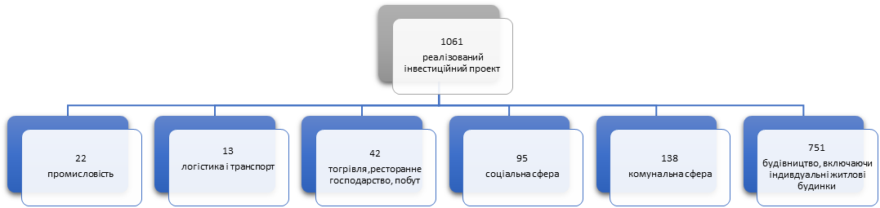
Найбільш вагомими є проекти:
- реконструкція плавального басейну «Купава» в м. Бровари по вул. Шевченка, 10;
- реконструкція парку ім..Шевченка;
- будівництво комбінату харчових продуктів ДП «Зееландія» по вул.Виробнича,8;
- завершення будівництва центральної районної поліклініки на 1000 відвідувань по вул.Шевченка,14,
- будівництво дитячого дошкільного закладу на 120 дітей по вул.Чорновола,4;
- будівництво будинку дитячої та юнацької творчості по вул.Грушевського Михайла,21а;
- склад сировини та готової продукції з комплексом адміністративно-виробничих приміщень, бул. Незалежності, 18а ТОВ «Німецько-українська науково-виробнича фірма Бровафарма»;
- реконструкція виробничої будівлі ТОВ «Інвесткольормет» по вул. Порошкова, 2 ;
- будівництво адміністративно-побутової будівлі та будівлі виробничого призначення по вул. Залізничній, 10 ПАТ «Будівельно-монтажне управління № 5»;
- реконструкція з розширенням частини майнового комплексу (ІІІ черги) (І черга) по вул. Металургів, 4 ТОВ «Поліпласт»;
- капітальний ремонт приміщень та споруд складського комплексу по вул. Онікієнка Олега, 127 ТОВ «РУШ».
За період 2014-2018 р.р. проведено реконструкцію 202,820 тис.кв.метрів доріг та вулиць, в тому числі магістральної вулиці загальноміського значення Київської протяжністю 3911 м шириною проїзної частини 16 м на 4 смуги.
Проведено капітальний ремонт шляхопроводу через залізничні колії по вул. Кутузова на 4 смуги довжиною 361,0 м, шириною 14,0м.
Збудовано 0,76655 км нових доріг. Побудовано вулиці Чепурного, Шевельова Юрія, Чехова, провулок Деснянський, проведено капітальний ремонт вулиці Сірка Івана, Київської Русі, Петропавлівської, Мельника Михайла, Блока, Зазимський шлях, Старченка.
Проведено 8700 кв.метрів поточних та ямкових ремонтів доріг.

Динаміка капітальних інвестицій по м.Бровари
2014- 2018 р.р.(у фактичних цінах млн..грн.)

В 2018 році порівняно з 2014 роком обсяг капітальних інвестицій зріс в 5,2 рази.
Відповідно до останніх статистичних даних за джерелами фінансування обсяг капітальних інвестицій складає: власні кошти підприємств та організацій 57,7%, кошти місцевих бюджетів –12,6,0%, кошти державного бюджету - 0,4%, кошти населення на будівництво житла – 25,7%, кредити банків та інших позик 3,3%, коштів іноземних інвесторів – 0,1% та інших джерел фінансування – 0,2%.
Протягом останніх років серед міст Київської області за обсягом прямих іноземних інвестицій місто Бровари є лідером. Обсяг прямих інвестицій (акціонерного капіталу), унесених в м. Бровари з початку інвестування, на 1 січня 2019 р. склав 109166,1 тис.дол. США (6,9 % від загального обсягу прямих інвестицій в Київську область, але цей показник порівняно з 2014 роком поступово знижується, так як частина іноземних компаній вибули з ринку України, а частково капітал перейшов до українських компаній.
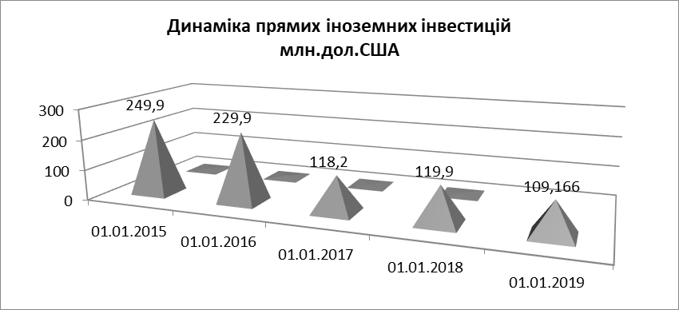

Питома вага прямих інвестицій (акціонерного капіталу)
по містах обласного значення в 2018 р. (%)
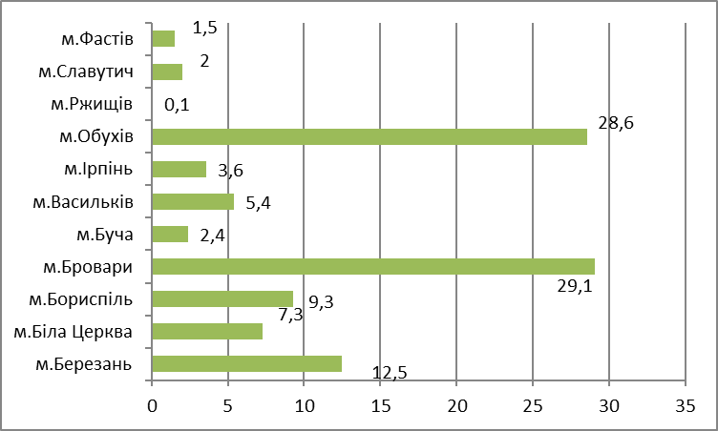
Серед міст Київської області за обсягом прямих іноземних інвестицій місто Бровари займає І місце, а серед міст та районів Київської області - ІІІ місце.
Основними країнами–інвесторами були Кіпр, Німеччина, США, Туреччина, Австрія, Польща, Бельгія, Беліз та Латвія. Найбільші обсяги прямих інвестицій внесені в організації, що здійснюють операції з нерухомим майном; підприємства промисловості; підприємства, що здійснюють тимчасове розміщення й організацію харчування; з оптової та роздрібної торгівлі; ремонту автотранспортних засобів, будівництво; організації, що здійснюють діяльність у сфері адміністративного та допоміжного обслуговування, транспорт, складське господарство, поштову та кур'єрську діяльність.

3 .Визначення мети, цілей та стратегічних напрямків Програми
Одним з основних організаційних завдань Програми є спрямування дій на створення та підтримку сприятливого інвестиційного середовища.
Формування системного, комплексного підходу до розвитку інвестиційної діяльності, шляхом виконання, плану заходів з реалізації Програми інвестиційного розвитку міста Бровари Київської області на 2019 – 2023 роки
Основними цільовими групами, на які спрямована реалізація програми є:
1) діючі суб’єкти господарювання всіх організаційно-правових форм м. Бровари, які зацікавлені у розширенні сфер і ринків діяльності;
2) вітчизняні компанії, які зацікавлені у налагодженні нових контактів та пошуку нових місць вкладення інвестицій (потенційні інвестори у м. Бровари);
3) іноземні компанії, які планують нові інвестиції та перебувають у пошуку нових активів, ринків, ресурсів чи інших способів підвищення власної ефективності (потенційні зарубіжні інвестори);
4) міжнародні інвестиційні фонди, які зацікавлені в ефективному вкладенні капіталу;
5) міжнародні фінансові організації, які демонструють готовність підтримувати муніципальні інфраструктурні та інші проекти, спрямовані на поліпшення життєдіяльності та підвищення якості послуг населенню;
6) мешканці Броварів та прилеглих територій, які отримають доступ до нових, більш високотехнологічних робочих місць, кращої інфраструктури, товарів та послуг;
7) навчальні заклади, які отримають нові можливості для підготовки кадрів з урахуванням потреб міської економіки та студентська молодь, яка отримає нові можливості для самореалізації;
8) органи виконавчої влади, які виступають як регуляторами інвестиційної діяльності, так і учасниками інвестиційної діяльності.

Пріоритетними напрямами залучення інвестицій в місто є:
- впровадження енерго- та ресурсозберігаючих технологій;
- задіяння інноваційних технологій в усіх галузях економіки міста (в тому числі, і в першу чергу в: промисловості та сфері послуг);
- модернізація та розвиток комунікаційно-інфраструктурних складових, в тому числі доріг, інших транспортних комунікацій, систем зв’язку тощо;
- створення умов для розвитку підприємницької діяльності (розвиток малого та середнього бізнесу);
- підвищення ефективності фінансової політики;
- сприяння приросту обсягів вітчизняних та іноземних інвестицій;
- розвиток матеріально-технічної бази комунальних підприємств міста;
- захист навколишнього середовища та здійснення природоохоронних заходів.

4.ЗАХОДИ ТА ФІНАНСУВАННЯ
Фінансове забезпечення заходів Програми в процесі їх реалізації здійснюється за рахунок коштів міського бюджету (в межах коштів, передбачених на відповідний фінансовий рік), коштів обласного, державного бюджетів, залучених коштів міжнародних організацій та фінансових інституцій, інвестиційних фондів міжнародної технічної допомоги вкладів вітчизняних та іноземних інвесторів, інших джерел фінансування, не заборонених чинним законодавством. (Додаток №1)

5. ОЧІКУВАНІ РЕЗУЛЬТАТИ, ЕФЕКТИВНІСТЬ ПРОГРАМИ

Очікуваними результатами реалізації Програми є прискорення темпів інвестування, повноцінне використання ресурсів міста, перетворення інвестування в дієвий механізм розв’язання економічних і соціальних проблем, зміцнення економічної бази.
В результаті реалізації заходів Програми буде поліпшено інвестиційний клімат, що активізує інвестиційну діяльність та створить умови для зростання надходжень інвестицій в економіку міста з одночасним вдосконаленням структури вкладення інвестиційних ресурсів.
Внаслідок здійснення комплексних заходів Програми очікувані результати дозволять подолати бар’єри та перешкоди в інвестиційній сфері міста, а саме:
1. Покращити інвестиційний імідж та клімат міста Бровари в Україні та за її межами.
2. Забезпечити поінформованість потенційних інвесторів про можливості вигідного інвестування коштів у місто.
3. Сприяти зростанню капітальних інвестицій на 15-20%.
4. Створити понад 1700 нових робочих місць.
5. Сприяти у залученні технічної допомоги через міжнародні організації та їх програми співробітництва.
6. Забезпечити зростання обсягів виробництв та реалізації продукції підприємствами міста щорічно на 12-15%.

Виконуючий обов’язки міського голови –
заступник міського голови О.В.Резнік

